CLUB MED – MICHES (REP. DOMINICANA)
2027
05 días / 04 noches
DESDE US$ 1,069.00
INCLUYE:
- Traslado del aeropuerto PUJ – Hotel – aeropuerto PUJ.
- 04 noches de alojamiento con sistema todo incluido.
- Inscripción a Club Med.
- Tarjeta de Asistencia AC-35 con ASSIST CARD 05 días. Hasta 69 años.
HOTEL | FECHA |  | TARIFA POR PERSONA
HOTEL | IN | OUT | SIMPLE | N.A | DOBLE | N.A | TRIPLE | N.A | MENOR 04-10 | NA | MENOR 11-18 | NA
Club Med Miches Playa Esmeralda | 10-01-2027 | 31-10-2027 | 1099 | 219 | 1069 | 219 | 1029 | 219 | 619 | 109 | 899 | 175

NOTAS:
N.A.= Noche Adicional.

INFORMACIÓN IMPORTANTE:
- Ticket electrónico requerido por la Republica Dominicana para las entradas y salidas del territorio nacional. Este único formulario involucra el ticket de Migración, Aduanas y Salud Publica. https://eticket.migracion.gob.do/

PROGRAMA:
- Aeropuerto que debe de llegar los pasajeros es el Aeropuerto Punta Cana a Club Med. El traslado durará de 70 a 75 minutos y se hará por Mini bus or taxi.
- Traslados: No se aplica cortesía para niños. Chd se cobra como adulto en los traslados.
- (*) ASSIST CARD 35: Valido para menores de 70 años. Cobertura hasta $35,000 en Asistencia Médica por Enfermedad o por Accidente. Consultar por tarifa de días adicionales.
- Tarifas NO son válidas en fechas especiales, No aplican en temporada alta (semana santa, feriados y fin de año). Tarifas dinámicas, este programa puede vencer en cualquier momento.
- Mínimo 03 noches de alojamiento en el hotel.

HOTEL:
CLUB MED MICHES PLAYA ESMERALDA
Habitación Deluxe - Bahía de los exploradores

Sumérjase en un estilo chic tropical sin renunciar a la comodidad. La habitación sabrá despertar su lado más aventurero con su papel pintado con un motivo de carta náutica y su cabecero de tela que imita los cabos de un barco. Los colores cálidos inspirados en las especias locales invitan a disfrutar del sol.
Habitación Single 45 m² Terraza amueblada/Change/Sala de estar, vista jardín.

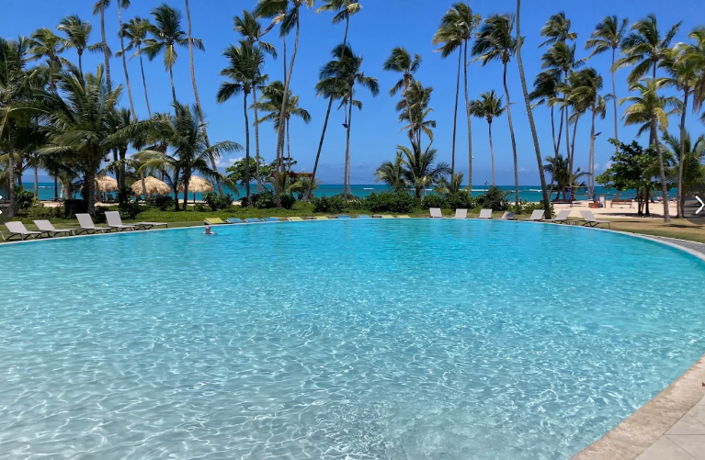

POLÍTICA DE NIÑOS:
Edades:0-2 bebes – free
Club Med Baby Welcome
Duración: Todos los días
Este servicio se reserva con antelación, sin cargo alguno, facilita tus vacaciones: equipamiento para bebés y niños de 0 a 23 meses en tu habitación, comida adecuada (dulce y salado), a disposición cochecitos de emergencia. Todo para el bienestar de los padres y de sus pequeños.
- Equipamientos
- Tronas para bebés
- Bañera
- Calentador de mamadera
- Cambiador
- Cuna
- Cochecito para bebé
Edades: 4-10 niños
Actividades Familiares
En Club Med, comparte momentos privilegiados con tu familia. Están disponibles una serie de actividades padres-hijos que puedes disfrutar a la sombra de una sombrilla o remando en el agua. Disfrutad juntos y dejad que vuestro amor brille, creando recuerdos para toda la vida bajo el sol.

Mini Club Med +
¡Bienvenidos a Mini Club Med+! Nuestro programa mejorado ofrece más diversión, amistades y aventuras que fomentan la confianza para los jóvenes. Disfruta de nuevas actividades y deportes, creando momentos alegres y celebraciones juntos. Inspirado en la Educación Positiva, Mini Club Med+ promueve la cooperación, la amabilidad y el crecimiento personal. animan a los niños a desarrollar sus fortalezas, desde la creatividad hasta la autoconfianza. Con su experiencia, crean un entorno enriquecedor donde los niños prosperan y crean recuerdos duraderos. ​

Edades: 11 a 17 años -Junior Club Med.
Deja que tus jóvenes exploradores disfruten de unas vacaciones llenas de acción en el Junior Club Med, donde los jóvenes de 11 a 13 años se desarrollan en aventuras terrestres y marítimas, mientras que los jóvenes de 14 a 17 años perfeccionan sus habilidades en deportes de equipo o disfrutan de charlas junto a la piscina. Los adolescentes se agrupan por edad para diversión adaptada, probando nuevas experiencias. La libertad de elegir entre una variedad de deportes y actividades creativas fomenta amistades naturales y crecimiento personal. especializados en trabajar con jóvenes, sirven como modelos a seguir, fomentando la responsabilidad, la cohesión y el estímulo. ¡Un grupo de extraños se convierte en amigos de por vida!

CONDICIONES:
- Tarifa dinámica.
- Tarifas por persona en dólares americanos.
- Precios especiales para pagos en efectivo o depósito en cuentas bancarias.
- Incentivo de $10 por pasajero y comisión del 10% del programa.
- Vigencia de compra: Hasta el agotar stock.
- Vigencia de viaje: Del 10 enero al 31 octubre 2027.
- Sujeto a disponibilidad al momento de solicitar la reserva.
- Tarifas sujetas a variación sin previo aviso.
- Tarifas no son válidas en feriados largos, Semana Santa, Fiestas Patrias. Navidad, Año Nuevo, congresos, feriados nacionales, eventos, entre otros. consultar el mínimo de estadía.

